T.C
EDREMİT KAYMAKAMLIĞI
EMİNPAŞA İLK VE ORTA OKULU MÜDÜRLÜĞÜ

2024-2028 STRATEJİK PLANI

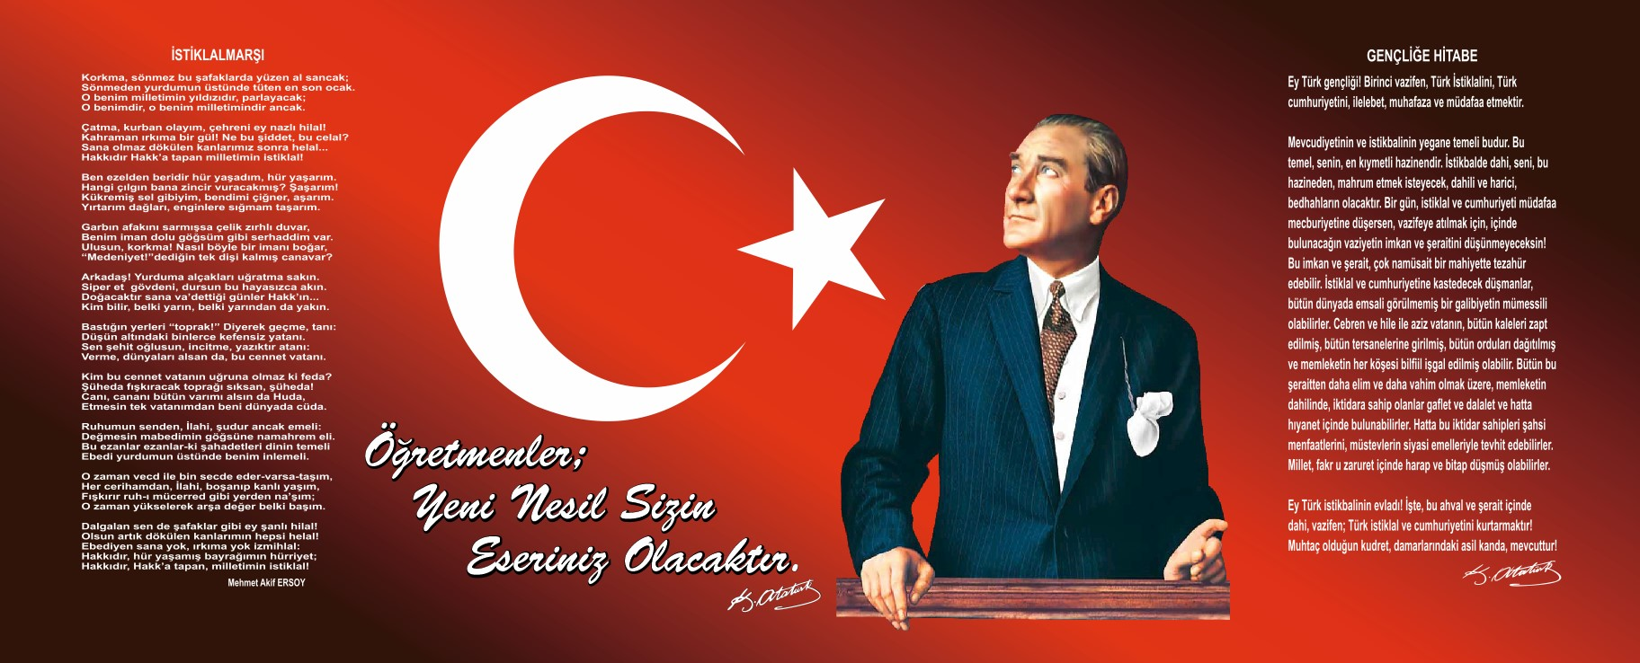

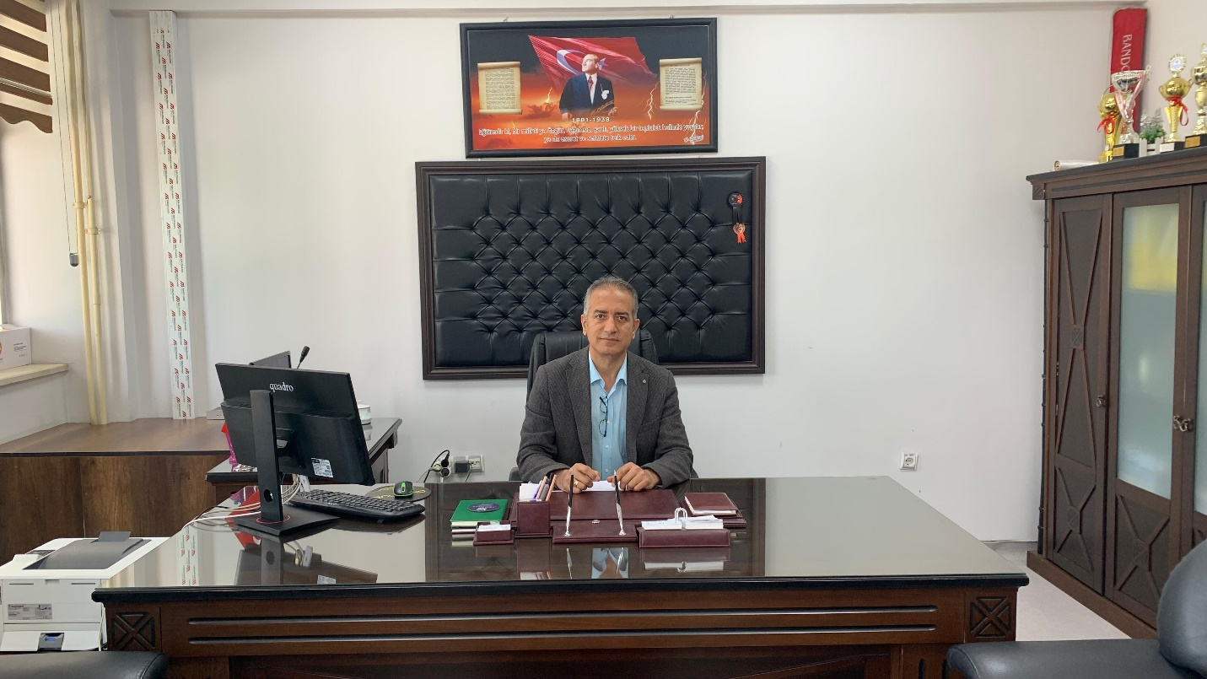

Sunuş

Stratejik Planlama; kamu kurumlarının varlığını etkin ve kalıcı bir şekilde sürdürebilmesi, yönetim ve işleyişinde hesap verebilir, gelişime ve değişime açık, yenilikçi ve çağdaş bir yapıya kavuşabilmesi için plan temel bir araçtır. Hızla gelişen, değişen ve küreselleşen dünyamızda; okulumuzun bu gelişim ve değişim sürecinde sorunları zamanında tespit ederek kalıcı çözümler üretmesi ve tedbirler alması için tüm iş ve eylemleri belli bir plan süreci içerisinde ele alıp değerlendirmesi gerekmektedir.
Kamuda etkin saygınlığın korunması, belirlenen misyon ve vizyon doğrultusunda alınan kararların uygulanması ile başarılacak, tüm uygulamalar sürekli ve etkili bir şekilde izlenip ve değerlendirilmesi ile gerçekleştirilebilecektir.
Çalışanların her aşamada etkili katılımları, görev ve sorumlulukların yerine getirilmesi ile anlam kazanacak olan Stratejik Planın; amacına ulaşması ekip çalışması ve ruhu ile olacaktır. Okulumuz tarihi yapısı itibari ile yarım asırlığa aşkın süreden beri büyük bir vizyonu yerine getirmiş, bundan sonra da bu konudaki görev ve sorumluluğunu daha da arttıracaktır
Geleceğin teminatı olan öğrencilerimizin daha iyi yetişmeleri, onların değişen ve gelişen dünyamızda söz sahibi bireyler olmaları en büyük dileğimizdir.
Eminpaşa İlköğretim Kurumu Müdürü olarak stratejik planın hazırlanmasında emeği geçen herkese teşekkür eder, planın okulumuz ve ülkemiz için hayırlı olmasını dilerim.

Erdal ATAŞ
Okul Müdürü

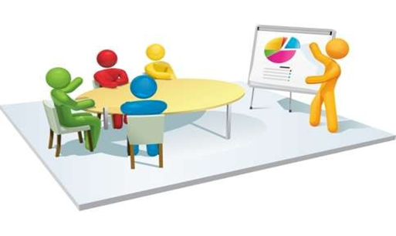

İçindekiler
SUNUŞ………………………………………………………………………………………………………………………………………………………. 3
İÇİNDEKİLER……………………………………………………………………………………………………………………………………………… 5
BÖLÜM I: GİRİŞ VE PLAN HAZIRLIK SÜRECİ……………………………………………………………………………………………………….. 6
BÖLÜM II: DURUM ANALİZİ ……………………………………………………………………………………………………………………….. 7
OKULUN KISA TANITIMI ………………………………………………………………………………………………………………………………... 7
OKULUN MEVCUT DURUMU: TEMEL İSTATİSTİKLER…………………………………………………………………………………………….. 9
PAYDAŞ ANALİZİ…………………………………………………………………………………………………………………………………………. 16
GZFT (GÜÇLÜ, ZAYIF, FIRSAT, TEHDİT) ANALİZİ …………………………………………………………………………………………………. 19
GELİŞİM VE SORUN ALANLARI……………………………………………………………………………………………………………………….. 22
BÖLÜM III: MİSYON, VİZYON VE TEMEL DEĞERLER………………………………………………………………………………………………. 25
MİSYONUMUZ …………………………………………………………………………………………………………………………………………… 25
VİZYONUMUZ …………………………………………………………………………………………………………………………………………… 25
TEMEL DEĞERLERİMİZ………………………………………………………………………………………………………………………………….. 26
BÖLÜM IV: AMAÇ, HEDEF VE EYLEMLER………………………………………………………………………………………………………....... 28
TEMA I: EĞİTİM VE ÖĞRETİME ERİŞİM…………………………………………………………………………………………………………....... 28
TEMA II: EĞİTİM VE ÖĞRETİMDE KALİTENİN ARTIRILMASI…………………………………………………………………………….…….. 31
TEMA III: KURUMSAL KAPASİTE………………………………………………………………………………………………………………..……. 35
V. BÖLÜM: MALİYETLENDİRME………………………………………………………………………………………………………………..……… 38
STRATEJİK PLANIN HAZIRLIK SÜRECİ I. BÖLÜM

BÖLÜM I: GİRİŞ ve PLAN HAZIRLIK SÜRECİ
2024-2028 dönemi stratejik plan hazırlanması süreci Üst Kurul ve Stratejik Plan Ekibinin oluşturulması ile başlamıştır. Ekip tarafından oluşturulan çalışma takvimi kapsamında ilk aşamada durum analizi çalışmaları yapılmış ve durum analizi aşamasında paydaşlarımızın plan sürecine aktif katılımını sağlamak üzere paydaş anketi, toplantı ve görüşmeler yapılmıştır.
Durum analizinin ardından geleceğe yönelim bölümüne geçilerek okulumuzun amaç, hedef, gösterge ve eylemleri belirlenmiştir. Çalışmaları yürüten ekip ve kurul bilgileri altta verilmiştir.

STRATEJİK PLAN ÜST KURULU

Üst Kurul Bilgileri |  | Ekip Bilgileri
Adı Soyadı | Unvanı | Adı Soyadı | Unvanı
ERDAL ATAŞ | Okul Müdürü | Ersin KIRMIZITAŞ | Müdür Yardımcısı
Osman KARŞİN | Müdür Yardımcısı | MESHUT BİLEN | Öğretmen
RAMAZAN AYDIN | Öğretmen | SEMA DEMİREL | Öğretmen
Erkan TERİM | Okul Aile Birliği Başkanı | ABDURRAHİM AKBAŞ | Öğretmen
EMRULLAH KÜRŞAT | Okul Aile Birliği Kurulu Üyesi | VEYSEL BATU | Öğretmen
 |  | Volkan ÖZKAN | Öğretmen

BÖLÜM II: DURUM ANALİZİ
Durum analizi bölümünde okulumuzun mevcut durumu ortaya konularak neredeyiz sorusuna yanıt bulunmaya çalışılmıştır.
Bu kapsamda okulumuzun kısa tanıtımı, okul künyesi ve temel istatistikleri, paydaş analizi ve görüşleri ile okulumuzun Güçlü Zayıf Fırsat ve Tehditlerinin (GZFT) ele alındığı analize yer verilmiştir.

Okulun Kısa Tanıtımı
Eminpaşa İlköğretim Okulu 1954 yılında mahalle halkının ve o zamanki muhtar Hüsnü YAYLACIOĞLU’ nun çabaları sonucu küçük ve eski bir binada Şamranaltı İlkokulu olarak eğitim-öğretime açılmıştır. Mahallenin zamanla çevre köy ve ilçelerden yoğun göç alması sonucu büyümesi, okulun ihtiyaca cevap vermemesi 1963 yılında 6 derslikli bir binanın yapılması sağlandı. Yeni bina o dönem okul müdürü olan Mehmet Emin GÖRAL ’ın önerisi ile “Eminpaşa İlkokulu” adıyla eğitim-öğretime açıldı.
Okula adını veren Mehmet Emin Paşa Van’a ve bölgeye büyük yararlılıkları olan saygın bir ailenin bireyidir. Birçok vali yetiştirmiş olan bu ailenin oğlu Mehmet Emin Paşa’da daha önce kolağalığı yaptığı Van’a 1796 yılında Vali olarak atanmıştır. Ona saygının bir ifadesi olarak semtimize ve okulumuza “Eminpaşa” adı verilmiştir.
Mahallenin gün geçtikçe büyümesi ve ortaokula ihtiyaç duyulması sonucu 1987 yılında “Kale Ortaokulu” Eminpaşa İlkokulunun yanında faaliyete geçmiştir.1990 yılına kadar ayrı birimler halinde faaliyet gösteren iki okul aynı yıl ilköğretim okulu olarak birleştirilmiş ve “Eminpaşa İlköğretim Okulu” adını almıştır.
2008 Mart ayında okulumuzun A blok binası yıkım tehlikesi olduğundan tahliye edilmiş, 2009 Haziran ayında yeni bina yapılmak üzere A ve B blok binaları yıkılmıştır.
Eylül 2012 yılında “Eminpaşa İlköğretim Kurumu (İlkokul/ Ortaokul) adını almıştır. Okulumuz 2010-2011 yılında inşa edilen ve halen kullanılmakta olan 24 derslikli binada eğitim öğretime devam etmektedir.
Bütün çalışanlarımızın temeli öğrencilerimizdir. Öğrencilerimize birey olarak saygı duyulur. Öğrenci ve öğretmen arasındaki sevgi-saygı bağının gün geçtikçe geliştirilmesi, herkesin ortak hedefleri arasındadır. Biz duygusunun hâkim

ortam ve anlayışın gereğine inanırız. Öğrencilerin öğrenmeyi öğrenmesi ilk önceliktir. 1739 sayılı Milli Eğitim Temel Kanunu özel ve genel hedeflerine yönelik çalışıp, milli ve manevi değerlerine bağlı öğrenciler yetiştirmek hedef ediniriz. Okul-veli işbirliği sağlanarak, öğrencinin okulda kazandığı davranışların hayata geçirilebilmeleri için çalışılır. Başarının ekip çalışması, teşvik ve ödüllendirme ile artacağına inanırız. Özellikle akademik alanında kazandığımız başarıları 2024-2028 döneminde de devam ettireceğimize ve arttıracağımıza inanmaktayız.

Okulun Mevcut Durumu: Temel İstatistikler

Okul Künyesi
Okulumuzun temel girdilerine ilişkin bilgiler altta yer alan okul künyesine ilişkin tabloda yer almaktadır.

Temel Bilgiler Tablosu- Okul Künyesi
İli: VAN |  |  |  | İlçesi: EDREMİT
Adres: | MAHALLE :  POSTA KODU:  İLÇE :  İLİ: |  |  |  |  | EMİNPAŞA MAHALLESİ EMİNPAŞA CAD.NO:143  65300  EDREMİT  VAN
Telefon Numarası: | 04322171647 |  |  | Faks Numarası: |  | 04322171647
e- Posta Adresi: | 753385@meb.k12.tr , 753192@meb.k12.tr |  |  | Web sayfası adresi: |  | www.eminpasailkokulu.meb.k12.tr
Kurum Kodu: | 753385/753192 |  |  | Öğretim Şekli: |  | Tam Gün
Okulun Hizmete Giriş Tarihi : 1963 |  |  |  | Toplam Çalışan Sayısı * |  | 50
Öğrenci Sayısı: | Kız | 439 |  | Öğretmen Sayısı | Kadın | 24
Öğrenci Sayısı: | Erkek | 410 |  | Öğretmen Sayısı | Erkek | 21
Öğrenci Sayısı: | Toplam | 849 |  | Öğretmen Sayısı | Toplam | 45
Derslik Başına Düşen Öğrenci Sayısı |  |  | :29 | Şube Başına Düşen Öğrenci Sayısı |  |  | :29
Öğretmen Başına Düşen Öğrenci Sayısı |  |  | :19 | Şube Başına 30’dan Fazla Öğrencisi Olan Şube Sayısı |  |  | :15
Öğrenci Başına Düşen Toplam Gider Miktarı* |  |  | 4 | Öğretmenlerin Kurumdaki Ortalama Görev Süresi |  |  | 5

Çalışan Bilgileri
Okulumuzun çalışanlarına ilişkin bilgiler altta yer alan tabloda belirtilmiştir.
Çalışan Bilgileri Tablosu*
Unvan* | Erkek | Kadın | Toplam
Okul Müdürü ve Müdür Yardımcısı | 2 | 0 | 2
Sınıf Öğretmeni | 5 | 9 | 14
Branş Öğretmeni | 11 | 10 | 21
Rehber Öğretmen | 1 | 2 | 3
Özel Eğitim Öğretmeni | 3 | 1 | 4
İdari Personel | 1 | 0 | 1
Yardımcı Personel | 3 | 0 | 3
Güvenlik Personeli | 0 | 0 | 0
Toplam Çalışan Sayıları | 26 | 22 | 48

Okulumuz Bina ve Alanları
Okulumuzun binası ile açık ve kapalı alanlarına ilişkin temel bilgiler altta yer almaktadır.

Okul Yerleşkesine İlişkin Bilgiler
Okul Bölümleri * |  | Özel Alanlar | Var | Yok
Okul Kat Sayısı(bodrum kat dahil) | 4 | Çok Amaçlı Salon | _{X}
Derslik Sayısı | 32 | Çok Amaçlı Saha |  | X
Derslik Alanları (m2) | 1344 m2 | Kütüphane | X
Kullanılan Derslik Sayısı | 32 | Fen Laboratuvarı | X
Şube Sayısı | 30 | Bilgisayar Laboratuvarı |  | X
İdari Odaların Alanı (m2) | 45m2 | İş Atölyesi |  | X
Öğretmenler Odası (m2) | 62m2 | Beceri Atölyesi |  | X
Okul Oturum Alanı (m2) | 1812,74 m2 | Pansiyon |  | X
Okul Bahçesi (Açık Alan)(m2) | 6103 m2
Okul Kapalı Alan (m2) | 7915,74 m2
Sanatsal, bilimsel ve sportif amaçlı toplam alan (m²) | 1776m2
Kantin (m2) | 84 m2
Tuvalet Sayısı | 14

Sınıf ve Öğrenci Bilgileri
Okulumuzda yer alan sınıfların öğrenci sayıları alttaki tabloda verilmiştir.

SINIFI | Kız | Erkek | Toplam | SINIFI | Kız | Erkek | Toplam
1. Sınıf / A Şubesi | 17 | 13 | 30 | 5. Sınıf / A Şubesi | 13 | 17 | 30
1. Sınıf / B Şubesi | 16 | 17 | 33 | 5. Sınıf / B Şubesi | 16 | 14 | 30
1. Sınıf / C Şubesi | 14 | 15 | 29 | 5. Sınıf / C Şubesi | 16 | 13 | 29
1. Sınıf / D Şubesi 11 13 24 | 14 | 13 | 27 | 5. Sınıf / D Şubesi | 15 | 14 | 29
2. Sınıf / A Şubesi | 19 | 16 | 35 | 6. Sınıf / A Şubesi | 15 | 12 | 27
2. Sınıf / B Şubesi | 15 | 20 | 35 | 6. Sınıf / B Şubesi | 12 | 16 | 28
2. Sınıf / C Şubesi | 19 | 16 | 35 | 6. Sınıf /C Şubesi | 17 | 19 | 26
2. Sınıf / D Şubesi | 18 | 17 | 35 | 7. Sınıf /A Şubesi | 19 | 13 | 32
3. Sınıf / A Şubesi | 19 | 16 | 35 | 7. Sınıf / B Şubesi | 16 | 17 | 33
3. Sınıf / B Şubesi | 17 | 16 | 33 | 7. Sınıf / C Şubesi | 13 | 16 | 29
3. Sınıf / C Şubesi | 19 | 17 | 36 | 8. Sınıf / A Şubesi | 12 | 18 | 30
4. Sınıf / A Şubesi | 19 | 14 | 33 | 8. Sınıf / B Şubesi | 18 | 11 | 29
4. Sınıf / B Şubesi | 18 | 15 | 33 | 8. Sınıf / C Şubesi | 16 | 13 | 29
4. Sınıf / C Şubesi | 16 | 18 | 34
1. Sınıf-Haff Zihinsel / A Şubesi |  | 1 | 1
2. Sınıf-Haff Zihinsel / A Şubesi | 1 | 1 | 2
4. Sınıf-Haff Zihinsel / A Şubesi
*Sınıf sayısına göre istenildiği kadar satır eklenebilir.

Donanım ve Teknolojik Kaynaklarımız
Teknolojik kaynaklar başta olmak üzere okulumuzda bulunan çalışır durumdaki donanım malzemesine ilişkin bilgiye alttaki tabloda yer verilmiştir.

Teknolojik Kaynaklar Tablosu
Akıllı Tahta Sayısı | 28 | TV Sayısı | 1
Masaüstü Bilgisayar Sayısı | 9 | Yazıcı Sayısı | 7
Taşınabilir Bilgisayar Sayısı | 2 | Fotokopi Makinası Sayısı | 3
Projeksiyon Sayısı | 2 | İnternet Bağlantı Hızı | 50 mbps

Gelir ve Gider Bilgisi
Okulumuzun genel bütçe ödenekleri, okul aile birliği gelirleri ve diğer katkılarda dâhil olmak üzere gelir ve giderlerine ilişkin son iki yıl gerçekleşme bilgileri alttaki tabloda verilmiştir.

Yıllar | Gelir Miktarı | Gider Miktarı
2023 | 190.000,00 | 190.000,00
2024 | 0 | 26000

PAYDAŞ ANALİZİ
Kurumumuzun temel paydaşları öğrenci, veli ve öğretmen olmakla birlikte eğitimin dışsal etkisi nedeniyle okul çevresinde etkileşim içinde olunan geniş bir paydaş kitlesi bulunmaktadır. Paydaşlarımızın görüşleri anket, toplantı, dilek ve istek kutuları, elektronik ortamda iletilen önerilerde dâhil olmak üzere çeşitli yöntemlerle sürekli olarak alınmaktadır.
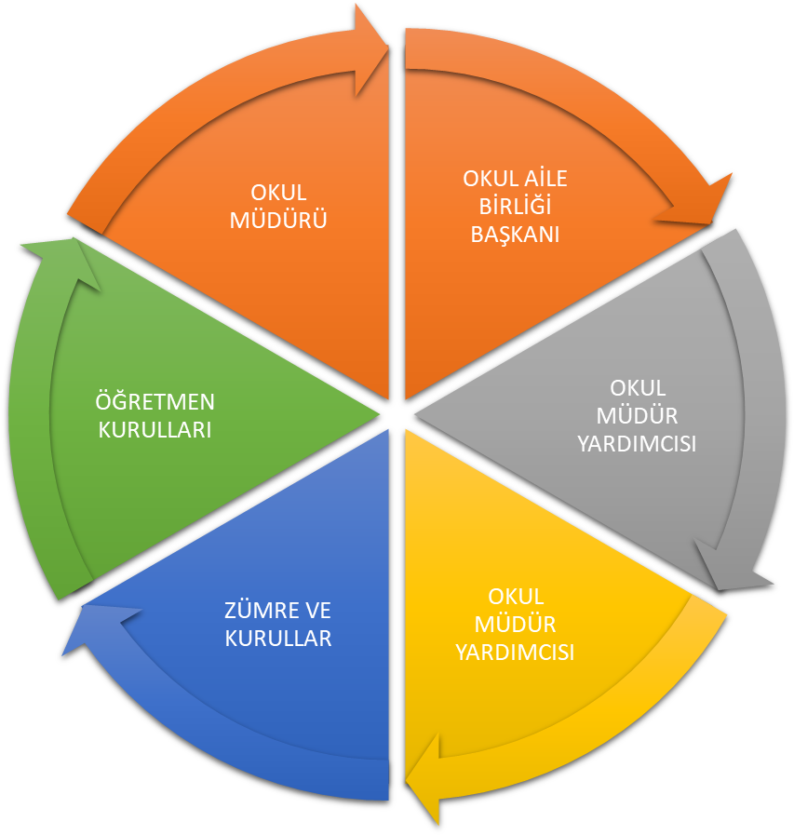

Paydaş anketlerine ilişkin ortaya çıkan temel sonuçlara altta yer verilmiştir * :
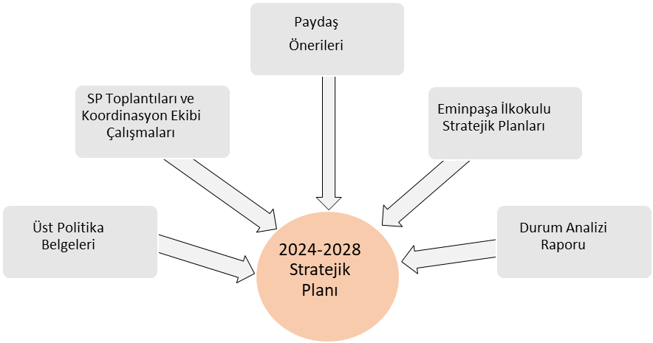

Eminpaşa İlk/Ortaokulu |  | STRATEJİK PLANI (2024-2028)
“ İÇ PAYDAŞ VELİ GÖRÜŞ VE DEĞERLENDİRMELERİ” ANKET FORMU
VELİ MEMNUNİYET ANKETİ |  | MEMNUNİYET ANKET SONUCU
SIRA NO | GÖSTERGELER | SONUÇ | SONUÇ %
1 | İhtiyaç duyduğumda okul çalışanlarıyla rahatlıkla görüşebiliyorum. | 4.28 | 85.50
2 | Bizi ilgilendiren okul duyurularını zamanında öğreniyorum. | 4.43 | 88.57
3 | Öğrencimle ilgili konularda okulda rehberlik hizmeti alabiliyorum. | 4.15 | 83.08
4 | Okula ilettiğim istek ve şikayetlerim dikkate alınıyor. | 3.86 | 77.17
5 | Öğretmenler yeniliğe açık olarak derslerin işlenişinde çeşitli yöntemler kullanmaktadır. | 3.93 | 78.50
6 | Okulda yabancı kişilere karşı güvenlik önlemleri alınmaktadır. | 4.00 | 80.00
7 | Okulda bizleri ilgilendiren kararlarda görüşlerimiz dikkate alınır. | 3.97 | 79.33
8 | E-Okul Veli Bilgilendirme Sistemi ile okulun internet sayfasını düzenli olarak takip ediyorum. | 4.13 | 82.67
9 | Çocuğumun okulunu sevdiğini ve öğretmenleriyle iyi anlaştığını düşünüyorum. | 3.77 | 75.33
10 | Okul, teknik araç ve gereç yönünden yeterli donanıma sahiptir. | 3.67 | 73.33
11 | Okul her zaman temiz ve bakımlıdır. | 3.54 | 70.80
12 | Okulun binası ve diğer fiziki mekanlar yeterlidir. | 3.43 | 68.00
13 | Okulumuzda yeterli miktarda sanatsal ve kültürel faaliyetler düzenlenmektedir. | 3.52 | 70.33
GENEL DEĞERLENDİRME |  | 3.90 | 77.89

Eminpaşa İlk/Ortaokulu |  | STRATEJİK PLANI (2024-2028)
“ İÇ PAYDAŞ ÖĞRENCİ GÖRÜŞ VE DEĞERLENDİRMELERİ” ANKET FORMU
ÖĞRENCİ MEMNUNİYET ANKETİ |  | MEMNUNİYET ANKET SONUCU
SIRA NO | GÖSTERGELER | SONUÇ | SONUÇ %
1 | İhtiyaç duyduğumda okul çalışanlarıyla rahatlıkla görüşebiliyorum. | 3.62 | 72.40
2 | Okul müdürü ile ihtiyaç duyduğumda rahatlıkla konuşabiliyorum. | 3.57 | 71.40
3 | Okulun rehberlik servisinden yeterince yararlanabiliyorum. | 4.25 | 85.00
4 | Okula ilettiğimiz öneri ve isteklerimiz dikkate alınır. | 3.45 | 69.00
5 | Okulda kendimi güvende hissediyorum. | 4.22 | 84.40
6 | Okulda öğrencilerle ilgili alınan kararlarda bizlerin görüşleri alınır. | 3.58 | 71.60
7 | Öğretmenler yeniliğe açık olarak derslerin işlenişinde çeşitli yöntemler kullanmaktadır. | 4.21 | 84.24
8 | Derslerde konuya göre uygun araç gereçler kullanılmaktadır. | 3.83 | 76.60
9 | Teneffüslerde ihtiyaçlarımı giderebiliyorum. | 4.21 | 84.20
10 | Okulun içi ve dışı temizdir. | 3.25 | 65.00
11 | Okulun binası ve diğer fiziki mekanlar yeterlidir. | 3.34 | 66.80
13 | Okulumuzda yeterli miktarda sanatsal ve kültürel faaliyetler düzenlenmektedir. | 3.48 | 69.60
GENEL DEĞERLENDİRME |  | 3.46 | 69.25

Eminpaşa İlk/Ortaokulu |  | STRATEJİK PLANI (2024-2028)
“ İÇ PAYDAŞ ÖĞRETMEN GÖRÜŞ VE DEĞERLENDİRMELERİ” ANKET FORMU |  | ANKET SONUCU
SIRA NO | GÖSTERGELER | SONUÇ | SONUÇ %
1 | Okulumuzda alınan kararlar, çalışanların katılımıyla alınır. | 4.21 | 84.14
2 | Kurumdaki tüm duyurular çalışanlara zamanında iletilir. | 4.55 | 91.03
3 | Her türlü ödüllendirmede adil olma, tarafsızlık ve objektiflik esastır. | 4.00 | 80.00
4 | Kendimi, okulun değerli bir üyesi olarak görürüm. | 4.24 | 84.83
5 | Çalıştığım okul bana kendimi geliştirme imkânı tanımaktadır. | 4.00 | 80.00
6 | Okul, teknik araç ve gereç yönünden yeterli donanıma sahiptir. | 4.38 | 87.59
7 | Okulda çalışanlara yönelik sosyal ve kültürel faaliyetler düzenlenir. | 3.90 | 77.93
8 | Okulda öğretmenler arasında ayrım yapılmamaktadır. | 4.24 | 84.83
9 | Okulumuzda yerelde ve toplum üzerinde olumlu etki bırakacak çalışmalar yapmaktadır. | 4.10 | 82.07
10 | Yöneticilerimiz, yaratıcı ve yenilikçi düşüncelerin üretilmesini teşvik etmektedir. | 4.41 | 88.28
11 | Yöneticiler, okulun vizyonunu, stratejilerini, iyileştirmeye açık alanlarını vs. çalışanlarla paylaşır. | 4.21 | 84.14
12 | Okulumuzda sadece öğretmenlerin kullanımına tahsis edilmiş yerler yeterlidir. | 4.66 | 93.10
13 | Alanıma ilişkin yenilik ve gelişmeleri takip eder ve kendimi güncellerim. | 3.90 | 77.93
GENEL DEĞERLENDİRME |  | 4.21 | 84.30

Okulumuzda 2024-2028 Stratejik Planı hazırlıkları kapsamında öğrencilerimiz için anket oluşturulmuş ve okul sitesinde paylaşılarak öğrencilerimizin girmeleri istenmiştir. Hazırlanan ankete 252 öğrencimiz katılmıştır. Anket soruları ve öğrencilerimizin yanıtları aşağıda listelenmiştir.
Öğrenci anketi sonuçlarına göre, Okulun binası ve diğer fiziki imkanlar, okul kantininde satılan malzemelerin sağlıklı olması ve güvenilirliği, okulun iç ve dış temizliği, okulda düzenlenen sanatsal ve kültürel faaliyetlerin yeterliliği gibi alanlar “iyileştirmeye açık alan” sonucu çıkmaktadır. Diğer maddelerde sorulan sorular “güçlü yönler” olarak kabul edilmiştir.

Öğretmen Anketi Sonuçları:
Okulumuzda 2024-2028 Stratejik Planı hazırlıkları kapsamında öğretmenlerimiz için anket oluşturulmuş ve okul sitesinde paylaşılarak öğretmenlerimizin girmeleri istenmiştir. Hazırlanan ankete 28 öğretmenimiz katılmıştır. Anket soruları ve öğretmenlerimizin yanıtları aşağıda listelenmiştir.
Öğretmenlerimize yapılan anket sonuçlarına göre, okulun çalışanlarına kendilerini geliştirme imkanı tanıması, yeterli donanıma sahip olması gibi alanlar “iyileştirmeye açık alan” sonucu çıkmaktadır. Diğer maddelerde sorulan sorular “güçlü yönler”olarak kabul edilmiştir.

Veli Anketi Sonuçları:
Okulumuzda 2024-2028 Stratejik Planı hazırlıkları kapsamında velilerimiz için anket oluşturulmuş ve okul sitesinde paylaşılarak velilerimiz girmeleri istenmiştir. Hazırlanan ankete 217 velilerimiz katılmıştır. Anket soruları ve velilerimiz yanıtları aşağıda listelenmiştir.
Velilerimize yapılan anket sonuçlarına göre, okulda alınan kararların velilerin görüşleri alınarak verilmesi, okulun temizliği, okul binası ve diğer fiziki imkanların yeterliliği, rehberlik hizmeti alma, okulun araç-gereç yönünden yeterliliği, okulda düzenlenen sanatsal ve kültürel faaliyetlerin yeterliliği , okula iletilen istek ve şikayetlerin dikkate alınması gibi alanlar “iyileştirmeye açık alan” şeklinde, diğer sorulan soruları içeren alanlar güçlü yönler olarak kabul edilmiştir.

GZFT (Güçlü, Zayıf, Fırsat, Tehdit) Analizi *
Okulumuzun temel istatistiklerinde verilen okul künyesi, çalışan bilgileri, bina bilgileri, teknolojik kaynak bilgileri ve gelir gider bilgileri ile paydaş anketleri sonucunda ortaya çıkan sorun ve gelişime açık alanlar iç ve dış faktör olarak değerlendirilerek GZFT tablosunda belirtilmiştir. Dolayısıyla olguyu belirten istatistikler ile algıyı ölçen anketlerden çıkan sonuçlar tek bir analizde birleştirilmiştir.
Kurumun güçlü ve zayıf yönleri donanım, malzeme, çalışan, iş yapma becerisi, kurumsal iletişim gibi çok çeşitli alanlarda kendisinden kaynaklı olan güçlülükleri ve zayıflıkları ifade etmektedir ve ayrımda temel olarak okul müdürü/müdürlüğü kapsamından bakılarak iç faktör ve dış faktör ayrımı yapılmıştır.

GÜÇLÜ YÖNLER |  |  | ZAYIF YÖNLER
Öğrenciler |  | Çeşitli spor dallarında üstün yetenek göstermeleri, akademik anlamda çok başarılı öğrencilerimizin varlığı. | Öğrenciler |  | Akıllı telefon, tablet gibi teknolojik ürünlerle gereğinden fazla vakit harcamaları, akranlarından kötü tabir edilen hal ve hareketleri, zararlı alışkanlıkları edinmeleri.
Çalışanlar |  | Genç ve istekli öğretim kadrosunun olması, | Çalışanlar |  | Verilen görevi benimsememeleri,
Bina ve Yerleşke |  | Binanın şehir merkezinden ulaşım olanaklarının rahat olması ve yerleşke yerinin açık, güvenilir ve eğitim öğretime uygun olması. | Bina ve Yerleşke |  | Okul bahçesinin ve girişinin kuzey yönde olması, sınıf sayısının yetersiz oluşu
Donanım |  | Tüm sınıflarımızda etkileşimli tahtanın olması, fen laboratuvarı ve İngilizce laboratuvarının bulunması | Donanım |  | BT Sınıfının olmaması
Bütçe |  | Kantin kirası, Okul Aile Birliği Desteği | Bütçe |  | Genel bütçe haricindeki sabit okul gelirinin sadece kantin kirası olması, okul aile birliği desteğinin yeterli katılımının sağlanmadığından sürekli bütçe açığı yaşanması
Yönetim Süreçleri |  | Alınan kararlarda personelin görüşünün alınması | Veliler |  | Velilerin okul ile iletişiminin az olması, yapılan toplantılara katılımının azlığı ve çocuklarına gerekli rehberliği tam anlamıyla yapamamaları
İletişim Süreçleri |  | Kurum içi iletişim kanallarının açık olması, okul sitesinin ve SMS bilgilendirme sisteminin aktif olarak kullanılması. | İletişim Süreçleri |  | Okul- veli iletişiminin istenilen düzeyde olmaması
FIRSATLAR |  |  | TEHDİTLER
Politik | Cumhurbaşkanlığı Hükümet Sistemiyle birlikte eğitim ile ilgili kararların hızlı bir şekilde alınması, Milli Eğitim Bakanımızın eğitimin içinden gelmesi ve sorun alanlarını bilmesi. Okulumuzun eski ve köklü bir okul olması ve diğer kurum kuruluşlardan gerektiğinde yardım alabilecek potansiyelde oluşu. |  | Politik | Yerel yönetimden yeterli destek alınamaması
Ekonomik | Hazineden eğitime ayrılan payın artması, gerektiğinde ilçe milli eğitim müdürlüğünün gerekli yardımı yapması |  | Ekonomik | Velilerin birçoğunun işsiz veya sezonluk işçi olmaları nedeni ile ekonomik durumun yetersizliği ve değişkenliği
Sosyolojik | Velilerimizin genellikle genç yaşta oluşu ve bu nedenle çocuklarıyla daha iyi ilgilenebilmeleri |  | Sosyolojik | Parçalanmış, problemli ve pedagojik anlamda bilinçsiz aileler
Teknolojik | Bilgiye ulaşımın kolaylaşması |  | Teknolojik | İnternet kafeler ve bilgisayar oyun salonları
Mevzuat-Yasal | “Bir Milyon Öğretmen, Bir Milyon Fikir” projesi kapsamında öğretmenlerden gelen fikirlerin Bakanlık tarafından mevzuata dönüştürülmesi. |  | Mevzuat-Yasal | İlköğretim Kurumları yönetmeliğinin öğrenci disiplini ile ilgili maddelerinin yetersizliği ve yaptırım gücünün düşük olması
Ekolojik | “Sıfır Atık” projesine okulumuzun da tam anlamıyla dahil olması |  | Ekolojik | Bilinçsiz atıkların okula ve çevreye zarar vermesi

Gelişim ve Sorun Alanları
Gelişim ve sorun alanları analizi ile GZFT analizi sonucunda ortaya çıkan sonuçların planın geleceğe yönelim bölümü ile ilişkilendirilmesi ve buradan hareketle hedef, gösterge ve eylemlerin belirlenmesi sağlanmaktadır.
Gelişim ve sorun alanları ayrımında eğitim ve öğretim faaliyetlerine ilişkin üç temel tema olan Eğitime Erişim, Eğitimde Kalite ve kurumsal Kapasite kullanılmıştır. Eğitime erişim, öğrencinin eğitim faaliyetine erişmesi ve tamamlamasına ilişkin süreçleri; Eğitimde kalite, öğrencinin akademik başarısı, sosyal ve bilişsel gelişimi ve istihdamı da dâhil olmak üzere eğitim ve öğretim sürecinin hayata hazırlama evresini; Kurumsal kapasite ise kurumsal yapı, kurum kültürü, donanım, bina gibi eğitim ve öğretim sürecine destek mahiyetinde olan kapasiteyi belirtmektedir.

Gelişim ve Sorun Alanlarımız
1.TEMA: EĞİTİM VE ÖĞRETİME ERİŞİM
1 | Okullaşma Oranı | Okul öncesi eğitimi yaygınlaştırmak , alan taraması yapmak
2 | Okula Devam/ Devamsızlık | Devamsızlık problemi yaşayan öğrencilerimizin okula devamını sağlamak
3 | Okula Uyum, Oryantasyon | Okulda sanatsal ve sportif etkinlikler düzenlemek
4 | Özel Eğitime İhtiyaç Duyan Bireyler | Özel eğitim ihtiyacı olan öğrencilerimize yönelik tedbirler almak
5 | Yabancı Öğrenciler | Okuma yazma kursları açmak
6 | Hayatboyu Öğrenme | Halk eğitim destekli kurslar açmak
7 | Veli Bilinçlendirme | Veli eğitim seminerleri düzenlemek

2.TEMA: EĞİTİM VE ÖĞRETİMDE KALİTE
1 | Akademik Başarı | Sınavla öğrenci alan okullara yerleşen öğrenci sayısını artırmak.
2 | Sosyal, Kültürel ve Fiziksel Gelişim | Öğrencilerimizin sportif faaliyetlere katılım oranını artırmak Öğrencilerimizin resim, şiir ve kompozisyon yarışmalarına katılım oranını artırmak.
3 | Sınıf Tekrarı | Telafi eğitimleri düzenlemek bulunduğu sınıf seviyesine ulaştırmak
4 | İstihdam Edilebilirlik ve Yönlendirme | Meslek uzmanlarını davet edip seminerler düzenlemek
5 | Öğretim Yöntemleri | Bilim proje yarışmaları için hazırlanan proje sayısının arttırmak.
6 | Ders araç gereçleri | Çoklu zeka anlayışına uygun materyal zenginleştirmek
7 | Velilere Eğitim | Rehber öğretmenler öncülüğünde eğitici seminerler düzenlemek

3.TEMA: KURUMSAL KAPASİTE
1 | Kurumsal İletişim | Tüm sınıflarımızı teknolojik açıdan eksiksiz hale getirmek. Okul ve Veli işbirliğini geliştirmek
2 | Kurumsal Yönetim | Okul çalışanlarımızın daha mutlu olabilecekleri ortam ve çalışma şartları hazırlamak.
3 | Bina ve Yerleşke | Güvenilirliği korumak eğitim öğretime uygun hale getirmek
4 | Donanım | Okulumuzun var olan kaynaklarını korumak, zarar görmesini engellemek.
5 | Temizlik, Hijyen | Sağlık ve Milli Eğitim Bakanlıkları tarafından, okulların temizlik, hijyen beslenme konusunda teşvik edilmesi amacıyla yürütülen Beyaz Bayrak ve Beslenme dostu okul projesine katılarak kriterlerini yerine getirmek.
6 | İş Güvenliği, Okul Güvenliği | Çalışanların ilgili hizmet içi seminer ve eğitimleri almalarını sağlamak
7 | Taşıma ve servis | Taşıma ve servis denetimlerini hassasiyetle yapmak


BÖLÜM III: MİSYON, VİZYON VE TEMEL DEĞERLER
Okul Müdürlüğümüzün Misyon, vizyon, temel ilke ve değerlerinin oluşturulması kapsamında öğretmenlerimiz, öğrencilerimiz, velilerimiz, çalışanlarımız ve diğer paydaşlarımızdan alınan görüşler, sonucunda stratejik plan hazırlama ekibi tarafından oluşturulan Misyon, Vizyon, Temel Değerler; Okulumuz üst kurulana sunulmuş ve üst kurul tarafından onaylanmıştır.

MİSYONUMUZ *
Geçmişten günümüze büyük medeniyetlere ev sahipliği yapmış turistik ve doğal güzellikleri ile bilinen ilimizde, Türk Milli Eğitimin Genel Amaçları doğrultusunda, Atatürk’ün yaktığı meşalenin ışığında; geçmişinden gelen tarihi misyonun farkında geleceğe emin adımlarla yürüyen, kendi öz benliğini ve kabiliyetlerini bilerek bunları milletin hizmetinde kullanmayı hedefleyen, kültürel ve bireysel farklılıkları benimseyen, insan haklarına saygılı, bilim ve teknolojiden yararlanmasını bilen, katılımcı, paylaşımcı, düşüncelerini rahatlıkla ifade edebilen, bulunduğu ortamda kendini kabul ettiren, sosyal ve sportif faaliyetlere önem veren, demokrasiye aşık; ve üst öğrenime bu donanımla gidebilecek bireyler yetiştirmek.

VİZYONUMUZ *
Milli ve manevi değerlerin bilincinde olan, bilimsel gelişmeler ışığında, eğitimin önündeki engelleri aşarak, çağdaş eğitim –öğretim anlayışıyla modern dünya gereksinimlerini benimseyerek öğrenmeyi öğrenen, sorgulayan, üreten, güvenilir, paylaşımcı, nitelikli, özgüveni gelişmiş, sosyal ve kültürel faaliyetlere katılımcı, demokratik bireyler yetiştiren, fiziki donanımı tam, kalitede öncü bir kurum olmak.

TEMEL DEĞERLERİMİZ *
- Atatürk ilke ve inkılâplarını esas alırız.
2) Demokratik bir ortamda eğitim veririz
3) Teknolojiyi eğitim de en iyi şekilde kullanırız.
4) Tam donanımlı binamızla; güvenli ortam, güvenli gelecek.
5) Eğitimimizin temeli disiplinimizdir.
6) Sportif ve sosyal faaliyetlerde profesyonelizdir.
7) Eleştiri ve uyarıları kurum kültürüne yapılan bir katkı olarak değerlendiririz.
8) Bireysel başarıyı değil okulun başarısını hedefleriz.
9) Sevgi rehberimiz, akıl pusulamızdır.
10) Biz sürekli olarak, yeni öğrenme biçimlerine kendimizi adapte edecek beceriler geliştiririz.
11) Değişim, mükemmeliyete ulaşmada bize cesaret kazandırır.
12) Deneyimlerimiz değişimi göze almamıza yardım eder.
13) Öğrenci merkezli eğitim; Okul merkezli yönetim anlayışı benimseyerek öğrenci başarısını temel alırız.
14) Okul kültürümüz, farkımızdır.
15) Paydaşlarımızın fikirleri eğitimdeki başlangıç noktamızdır.
16) Öğrenmeyi öğrenen, analitik düşünen, mükemmelliği şiar edinen bireyler yetiştiririz.
17) Veli ve öğrenci portföyümüzle gelecekten umutluyuz.
18) Kaliteli ve dinamik kadromuzla eğitimde sinerjiler yaratırız.
19) Geçmişteki başarılarımız geleceğimizin teminatıdır.
20) Yaratıcı fikirler, ekip ruhumuzda gizlidir.
21) Değişimin ve sürekli gelişmenin önemine inanırız.

BÖLÜM IV: AMAÇ, HEDEF VE EYLEMLER

TEMA I: EĞİTİM VE ÖĞRETİME ERİŞİM

Stratejik Amaç 1:
Eğitimde fırsat eşitliği gözetilerek eğitim ve öğretime erişimi sağlamak.

Stratejik Hedef 1.1 Okulumuzda kaydı bulunan öğrencilerimizin devamlarını sağlamak

Performans Göstergeleri
No | PERFORMANS  GÖSTERGESİ | Mevcut |  | HEDEF
No | PERFORMANS  GÖSTERGESİ | 2024 | 2025 |  | 2026 | 2027 | 2027 | 2028
PG.1.1.1 | Kayıt bölgesindeki okul öncesi öğrencilerinden okula kayıt yaptıranların oranı (%) | %55 | %75 |  | %80 | %85 | %90 | %95
PG.1.1.2 | Okula yeni başlayan okul öncesi öğrencilerinden oryantasyon eğitimine katılanların oranı (%) | %88 | %90 |  | %92 | %94 | %96 | %98
PG.1.1.3 | Okula yeni başlayan ilkokul öğrencilerinden oryantasyon eğitimine katılanların oranı (%) | %88 | %91 |  | %93 | %95 | %97 | %99
PG.1.1.4 | Okula yeni başlayan ortaokul öğrencilerinden oryantasyon eğitimine katılanların oranı (%) | %87 | %89 |  | %91 | %93 | %95 | %97
PG.1.1.5 | Bir eğitim ve öğretim döneminde okul öncesinde 20 gün ve üzeri devamsızlık yapan öğrenci oranı (%) | %10 | %0 |  | %0 | %0 | %0 | %0
PG.1.1.6 | Bir eğitim ve öğretim döneminde ilkokulda 20 gün ve üzeri devamsızlık yapan öğrenci oranı (%) | %4 | %1 |  | %0 | %0 | %0 | %0
PG.1.1.7 | Bir eğitim ve öğretim döneminde ortaokulda 20 gün ve üzeri devamsızlık yapan öğrenci oranı (%) | %2 | %1 |  | %0 | %0 | %0 | %0
PG.1.1.8 | Bir eğitim ve öğretim döneminde 20 gün ve üzeri devamsızlık yapan yabancı öğrenci oranı (%) | %0 | %0 |  | %0 | %0 | %0 | %0
PG.1.1.9 | Okul öncesi eğitiminde desteklenen, şartları elverişsiz ailelerin oranı (%) | %0 | %0 |  | %0 | %0 | %0 | %0
PG.1.1.10 | Okulumuzda geçici koruma altındaki yabancı öğrenci sayısı | 0 | 0 |  | 0 | 0 | 0 | 0
PG.1.1.11 | İlkokul birinci sınıf öğrencilerinden en az bir yıl okul öncesi eğitim almış olanların oranı (%) | %40 | %50 |  | %65 | %75 | %85 | %95
PG.1.1.12 | İlkokullarda okuyan öğrencilerden BİLSEM’e tanılamaya yönlendirilen öğrenci oranı (%) | %10 | %12 |  | %16 | %20 | %28 | %36
PG.1.1.13 | Destekleme ve Yetiştirme Kurslarına kayıtlı öğrencilerin devamsızlık oranı (%) | %12 | %10 |  | %8 | %6 | %4 | %2
PG.1.1.14 | İYEP Kurslarına kayıtlı öğrencilerin devamsızlık oranı (%) | %10 | %8 |  | %6 | %4 | %2 | %1
PG.1.1.15 | Okulumuz bünyesinde açılan özel eğitim alt sınıfına kayıtlı öğrencilerden devamsızlık oranı (%) | %0 | %0 |  | %0 | %0 | %0 | %0
PG.1.1.16 | Sürekli devamsız olup okula devamı sağlanan öğrenci oranı (%) | %90 | %92 |  | %94 | %96 | %98 | %99

Eylemler
No | Eylem İfadesi | Eylem Sorumlusu | Eylem Tarihi
1.1.1. | Kayıt bölgesinde yer alan öğrencilerin tespiti çalışması yapılacaktır. | Müdür Yardımcısı | 01 Eylül-20 Eylül
1.1.2 | Okul öncesi aday kayıt sistemine düşen öğrencilerin velileri okulöncesi eğitiminin önemi hakkında bilgilendirilecektir. | Rehber Öğretmen | Her ayın son haftası
1.1.3 | Devamsızlık yapan öğrencilerin tespiti ve erken uyarı sistemi için çalışmalar yapılacaktır. | Müdür Yardımcısı | Her hafta
1.1.4 | Devamsızlık yapan öğrencilerin velileri ile özel toplantı ve görüşmeler yapılacaktır. | Rehber Öğretmen | Her ayın son haftası
1.1.5 | Oryantasyon eğitiminin önemini vurgulamak için veliler yapılacak çalışmalarla (seminer, toplantı, sms gönderme vb.) bilgilendirilecektir. | Müdür Yardımcısı | Eylül Ayının İlk Haftası
1.1.6 | Devamsızlık yapan öğrencilere yönelik ev ziyaretleri yapılacaktır. | Müdür Yardımcısı | Devamsızlık süresini aşma tarihini takiben
1.1.7 | Devamsızlık mektupları her uyarı döneminde velilere ulaştırılacaktır. | Müdür Yardımcısı | Devamsızlık süresini aşma tarihini takiben
1.1.8 | Devamsızlık yapan öğrencilerin okullara kazandırılması için muhtarlarla ortak çalışmalar yapılacaktır. | Okul Müdürü | Her ayın son haftası
1.1.9 | Özel yetenekli öğrencilerin özellikleri ile ilgili okul öğretmenlerine bilgilendirici çalışmalar yapılması sağlanacaktır. | Rehber Öğretmen | Dönem Başlarında
1.1.10 | BİLSEM’e tanılayacak öğrencilerin tespiti için okul öğretmenlerine bilgilendirici çalışmalar yapılması sağlanacak | Müdür Yardımcısı | Ekim Ayının 3. Haftası

TEMA II: EĞİTİM VE ÖĞRETİMDE KALİTENİN ARTIRILMASI

Stratejik Amaç 2:
Öğrencilerimizin gelişmiş dünyaya uyum sağlayacak şekilde donanımlı, başarı düzeyleri yüksek, ülke kalkınmasında aktif, yaşam becerileri güçlü, özgüven sahibi, insani ve milli değerlere haiz, girişimci ve katılımcı bireyler olabilmesini sağlamak.

Stratejik Hedef 2.1. Velileri de sürece dâhil eden rehberlik anlayışı ile öğrencilerimizin başarı düzeylerini yükseltmek, ruhsal ve fiziksel gelişimlerine yönelik faaliyetlere katılım oranını artırmak.

Performans Göstergeleri
No | PERFORMANS  GÖSTERGESİ | Mevcut |  | HEDEF
No | PERFORMANS  GÖSTERGESİ | 2024 | 2025 |  | 2026 | 2027 | 2027 | 2028
PG.2.1.1 | Bir eğitim ve öğretim döneminde bilimsel, kültürel, sanatsal ve sportif alanlarında düzenlenen faaliyet sayısı | 10 | 12 |  | 16 | 20 | 24 | 36
PG.2.1.2 | Okulumuz tarafından hazırlanıp yürütülen toplumsal sorumluluk ve gönüllülük proje sayısı | 5 | 8 |  | 12 | 15 | 18 | 25
PG.2.1.3 | Okulumuz tarafından hazırlanıp yürütülen toplumsal sorumluluk ve gönüllülük projelerine katılan veli oranı (%) | %20 | %35 |  | %45 | %55 | %65 | %80
PG.2.1.4 | Okulumuz tarafından hazırlanıp yürütülen toplumsal sorumluluk ve gönüllülük projelerine katılan öğrenci oranı (%) | %90 | %95 |  | %98 | %99 | %100 | %100
PG.2.1.5 | Velilere yönelik yapılan aile eğitimi sayısı | 6 | 8 |  | 10 | 16 | 20 | 24
PG.2.1.6 | Velilere yönelik yapılan aile eğitimine katılan veli oranı (%) | %30 | %45 |  | %55 | %65 | %85 | %95
PG.2.1.7 | İlkokulda öğrenci başına okunan kitap sayısı | 9 | 15 |  | 18 | 24 | 30 | 36
PG.2.1.8 | Ortaokulda öğrenci başına okunan kitap sayısı | 12 | 16 |  | 24 | 32 | 36 | 38
PG.2.1.9 | Ortaöğretime merkezi sınavla yerleşen öğrenci oranı (%) | %2 | %5 |  | %8 | %15 | %17 | %20
PG.2.1.10 | Ortaokulda yabancı dil dersi yılsonu puan ortalaması | 60 | 65 |  | 70 | 75 | 80 | 90
PG.2.1.11 | Ortaokulda matematik dersi yılsonu puan ortalaması | 55 | 65 |  | 75 | 80 | 85 | 95
PG.2.1.12 | Ortaokulda fen ve teknoloji dersi yılsonu puan ortalaması | 70 | 75 |  | 80 | 85 | 90 | 95
PG.2.1.13 | Ortaokulda Türkçe dersi yılsonu puan ortalaması | 70 | 75 |  | 80 | 85 | 90 | 95
PG.2.1.14 | Ortaokulda sosyal bilgiler dersi yılsonu puan ortalaması | 76 | 80 |  | 85 | 90 | 95 | 98
PG.2.1.15 | Ortaokulda din kültürü ve ahlak bilgisi dersi yılsonu puan ortalaması | 78 | 82 |  | 85 | 87 | 90 | 95
PG.2.1.16 | Okulumuzun kayıt bölgesinde kurulan okul ve mahalle spor kulüplerinden yararlanan öğrenci oranı (%) | %5 | %8 |  | %10 | %15 | %18 | %20
PG.2.1.17 | İYEP’e kalan öğrencilerin zümre bazında oranı (%) | %10 | %8 |  | %6 | %4 | %3 | %2
PG.2.1.18 | Okulumuzda ulusal düzeyde hazırlanan proje sayısı | 1 | 5 |  | 7 | 9 | 10 | 12
PG.2.1.19 | Okulumuzda ulusal düzeyde hazırlanan projelere katılan öğrenci oranı (%) | %3 | %10 |  | %15 | %20 | %25 | %30
PG.2.1.20 | Okulumuzda uluslararası düzeyde hazırlanan proje sayısı | 0 | 1 |  | 1 | 2 | 3 | 4
PG.2.1.21 | Okulumuzda uluslararası düzeyde hazırlanan projelere katılan öğrenci oranı (%) | %0 | %5 |  | %10 | %15 | %18 | %20
PG.2.1.22 | Yerel, ulusal ve uluslararası düzeyde yapılan yarışmalara katılan öğrenci oranı (%) | %10 | %14 |  | %18 | %24 | %30 | %35

Eylemler

No | Eylem İfadesi | Eylem Sorumlusu | Eylem Tarihi
2.1.1. | Kitap okuma projelerinin devamı sağlanacaktır. | Türkçe Öğretmeni | Yıl Boyunca
2.1.2 | Bilimsel, kültürel, sanatsal ve sportif alanlarda başarı gösteren öğrenciler ödüllendirilecektir. | Okul Müdürü | Yıl Boyunca
2.1.3 | Okul, ilçe, il, ulusal ve uluslararası düzeyde yapılacak olan yarışma ve etkinlikler tüm öğrenci ve velilere duyurulacaktır. | Müdür Yardımcısı | Yıl Boyunca
2.1.4 | Okulumuz tarafında yapılacak toplumsal gönüllülük projeleri için okul çevresindeki sosyal problemlerin tespiti için çalışmalar yapılacaktır. | Okul Aile Birliği Ekibi | Yıl Boyunca
2.1.5 | Belirlenen sosyal problemlerin çözümü için öğrenci, öğretmen, veli ve idareci işbirliği ile toplumsal gönüllülük projeleri hazırlanacaktır. | Okul Aile Birliği Ekibi | Dönem Başlarında
2.1.6 | STK ve kurumlarının desteği ile çeşitli konularda aile eğitimleri düzenlenecektir. | Rehberlik Servisi | Yıl Boyunca
2.1.7 | Düzenlenen aile eğitimlerinden geri dönütler alınacak, ihtiyaca yönelik düzenlemeler de yapılarak veli katılımı arttırılacaktır. | Rehberlik Servisi | Yıl Boyunca
2.1.8 | Okul bazında belirli zaman periyotlarında en çok kitap okuyan öğrencilerin belirlenerek ödüllendirilmeli sağlanacaktır. | Türkçe Öğretmeni | Yıl Boyunca
2.1.9 | Rehberlik Araştırma Merkezi ile okul arasında işbirliği artırılacaktır. | Rehberlik Servisi | Yıl Boyunca

TEMA III: KURUMSAL KAPASİTE

Stratejik Amaç 3:
Eğitim ve öğretim faaliyetlerinin daha nitelikli olarak verilebilmesi için okulumuzun kurumsal kapasitesi güçlendirmek.

Stratejik Hedef 3.1. Okulumuzdaki insan kaynağının niteliğini geliştirmek, okulumuzu verimli bir mali yapı ile belirlenen kurum standartlarına uygun hale getirmek.

Performans Göstergeleri
No | PERFORMANS  GÖSTERGESİ | Mevcut |  | HEDEF
No | PERFORMANS  GÖSTERGESİ | 2024 | 2025 |  | 2026 | 2027 | 2027 | 2028
PG.3.1.1 | Yabancı dil sınavında (YDS) en az C seviyesi veya eşdeğeri bir belgeye sahip olan öğretmen oranı (%) | %2 | %3 |  | %5 | %7 | %10 | %15
PG.3.2.2 | Yurtdışı öğretmen eğitimi sertifika programına katılan yabancı dil öğretmeni sayısı | 0 | 1 |  | 2 | 2 | 3 | 3
PG.3.3.3 | Okulumuzun hizmet alanlarından, memnuniyet oranı (%) | %90 | %95 |  | %96 | %98 | %99 | %100
PG.3.3.4 | Alanında Lisansüstü eğitim alan personel oranı (%) | %1 | %2 |  | %5 | %7 | %10 | %20
PG.3.3.5 | Yönetim Alanında Lisansüstü eğitim alan personel oranı (%) | %0 | %1 |  | %3 | %5 | %7 | %10
PG.3.3.6 | Özel eğitime ihtiyaç duyan öğrencilerin uyumunun sağlanmasına yönelik öğretmen eğitimlerine katılan okul öncesi öğretmeni oranı (%) | %33 | %66 |  | %99 | %99 | %99 | %99
PG.3.3.7 | İş sağlığı ve güvenliği saha gözlem formu maddelerine uygunluk oranı (%) | %85 | %88 |  | %90 | %92 | %95 | %100
PG.3.3.9 | Okul aile birliğinin geliri TL | 900 | 1800 |  | 2700 | 4500 | 4700 | 4900
PG.3.3.10 | İlkokulda öğrenci sayısı 30’dan fazla olan şube oranı (%) | %50 | %47 |  | %45 | %43 | %42 | %40
PG.3.3.11 | Ortaokulda öğrenci sayısı 30’dan fazla olan şube oranı (%) | %54 | %52 |  | %50 | %48 | %46 | %44
PG.3.3.12 | Okulumuzdaki rehberlik öğretmenlerinden bir yılda mesleki gelişime yönelik katıldıkları hizmet içi eğitim sayısı | 2 | 4 |  | 6 | 8 | 10 | 12
PG.3.3.13 | Kaynaştırma/bütünleştirme uygulamaları ile ilgili hizmet içi eğitim verilen öğretmen sayısı | 5 | 8 |  | 12 | 14 | 15 | 20
PG.3.3.14 | Okulumuzda hizmetiçi eğitime başvuru oranı | %80 | %85 |  | %90 | %95 | %98 | %100
PG.3.3.15 | Okul Web sayfasının güncellenme süresi (gün) | 15 | 10 |  | 7 | 5 | 3 | 2

Eylemler

No | Eylem İfadesi | Eylem Sorumlusu | Eylem Tarihi
3.1.1 | Memnuniyet anketleri yapılacaktır. | Müdür Yardımcısı | Dönem Sonlarında
3.1.2 | Yapılan anketler değerlendirilerek hizmet alanları geliştirilerek varsa eksiklikler giderilecektir. | Okul Müdürü | Dönem Başlarında
3.1.3 | Yurtdışı öğretmen eğitimi sertifika programı hakkında yabancı dil öğretmenleri bilgilendirilecektir. | Müdür Yardımcısı | Yıl İçerisinde
3.1.4 | İş sağlığı ve güvenliği için gerekli tüm tedbirler alınacaktır. | Okul Müdürü | Yıl Boyunca
3.1.5 | Veliler okulun ihtiyaçları hakkında bilgilendirilecektir. | Okul Aile Birliği Ekibi | Yıl İçerisinde
3.1.6 | Veli memnuniyeti sağlanarak okula katkısı arttırılacaktır. | Okul Aile Birliği Ekibi | Yıl Boyunca
3.1.7 | Okulda yapılan tüm faaliyetlerin web sayfasında yayınlanması sağlanacaktır. | Bilişim Öğretmeni | Yıl Boyunca
3.1.8 | Okul çalışanlarının ve velilerin okul web sayfasını ziyaret etmeleri sağlanacaktır. | Bilişim Öğretmeni | Yıl Boyunca
3.1.9 | Hizmetiçi eğitim faaliyetlerinin gerekli duyurularının yapılarak öğretmenlerin ilgi, alaka ve ihtiyaçlarına uygun eğitimlere başvurmaları teşvik edilecektir. | Müdür Yardımcısı | Yıl Boyunca
3.1.10 | Okulun fiziki imkanları dahilinde sınıf mevcutlarını düşürmek için yeni sınıflar açılacaktır. | Okul Müdürü | Sene Başında

V. BÖLÜM: MALİYETLENDİRME
2024-20238Stratejik Planı Faaliyet/Proje Maliyetlendirme Tablosu

Kaynak Tablosu | 2024 | 2025 | 2026 | 2027 | 2028 | Toplam
Genel Bütçe | 0 TL | 0 TL | 0 TL | 0 TL | 0 TL | 0 TL
Valilikler ve Belediyelerin Katkısı | 0 TL | 0 TL | 0 TL | 0 TL | 0 TL | 0 TL
Kantin Kirası ve Okul Aile Birlikleri | 12750 | 15750 | 17250 | 19750 | 21500 | 87000
TOPLAM | 12750 | 15750 | 17250 | 19750 | 21500 | 87000

VI. BÖLÜM: İZLEME VE DEĞERLENDİRME
Okulumuz Stratejik Planı izleme ve değerlendirme çalışmalarında 5 yıllık Stratejik Planın izlenmesi ve 1 yıllık gelişim planın

izlenmesi olarak ikili bir ayrıma gidilecektir.
Stratejik planın izlenmesinde 6 aylık dönemlerde izleme yapılacak denetim birimleri, il ve ilçe millî eğitim müdürlüğü ve Bakanlık denetim ve kontrollerine hazır halde tutulacaktır.
Yıllık planın uygulanmasında yürütme ekipleri ve eylem sorumlularıyla aylık ilerleme toplantıları yapılacaktır. Toplantıda bir önceki ayda yapılanlar ve bir sonraki ayda yapılacaklar görüşülüp karara bağlanacaktır.

